Домашнее задание по теме «Одежда»  1. Уметь описывать одежду по плану с опорой на схему.  План:  - Что это?  - Это одежда, обувь или головной убор? Назови.  - Из каких деталей состоит?  - Из какого материала изготовлена? Какого цвета?  - В какое время года можно носить?  - Кто носит эту одежду?  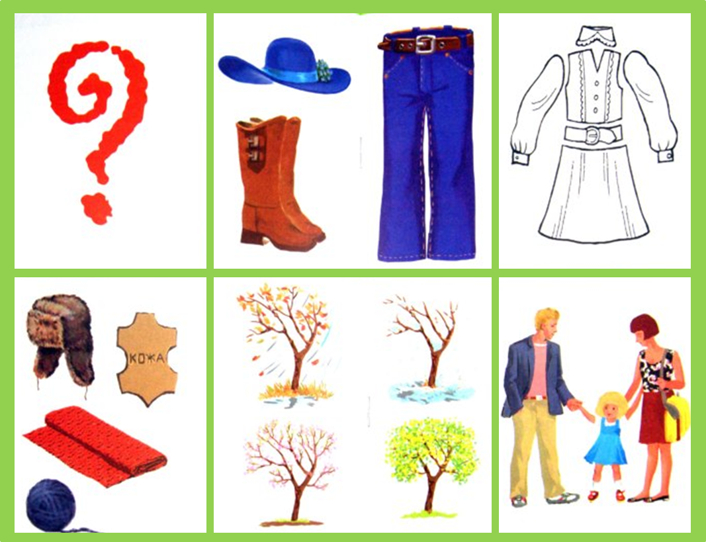  Примерный рассказ: Это куртка. Куртка – одежда.  У нее есть воротник, молния, карманы. Она сшита из ткани.  Куртка синего цвета. Куртку носят осенью взрослые и дети. | 2. Игра «Скажи наоборот»  взрослая одежда - … детская одежда  большие сапоги - …  чистая рубашка - …  длинный шарф - …  сухие перчатки - …  3. Игра «Назови ласково»  куртка – курточка  рубашка - …  юбка - …  платье - …  футболка - …  4. Соедини варежки. Раскрась.  